Einführung Gehäusekonstruktion
Dieser Teil der Dokumentation, zur Master-Projektarbeit Lichterführung, beschäftigt sich mit der Konstruktion und dem Aufbau des Gehäuses.

Grundkonzept
Nach der ersten Besprechung fand sich die Gruppe zusammen, um ein Konzept für die Grundform zu erarbeiten. Schnell stellte sich heraus, dass die notwendigen Abstrahlwinkel der verschiedenen Richtungsleuten nur mit einem Sechseck realisierbar sind. Theoretisch ist auch ein Achteck denkbar, dies würde den Aufbau aber unnötig kompliziert machen.
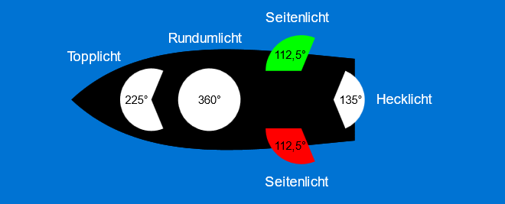
Abbildung 1: Beleuchtungseinrichtung Schifffahrt mit Abstrahlwinkel (Quelle: Aufgabenstellung)
Aufgrund der geringen Abmessungen des unbemannten Bootes, gibt es keine gesetzlichen Vorgaben zu der notwendigen Beleuchtungseinrichtung. Aufgrund dessen, wurde sich in Besprechung zwei auf die jeweiligen Seitenlichter (rot und grün) sowie ein Rundumlicht (weiß) geeinigt.

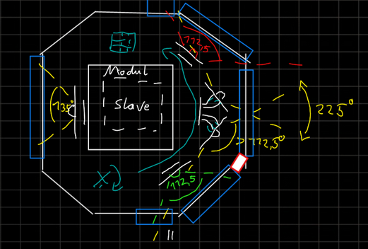
Abbildung 2: erste Konzeptskizze (damals noch Achteck)

Für die optimale Abstrahlung wurden sechs weiße LEDs für das Rundumlicht, sowie eine rote und eine grüne LED für die Seitenlichter gewählt. Für eine Kompakte Bauweise würde sich auf eine „Sandwichbauweise“ geeinigt. Das sechseckige Gehäuse ist im inneren prinzipiell in zwei Ebenen geteilt, die Abgrenzung in der Mitte erfolgt durch die Hauptplatine. Eine detaillierte Beschreibung erfolgt im Laufe des Dokumentes.
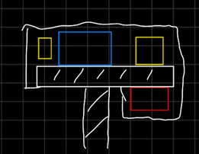
Abbildung 3: Konzeptskizze Schnitt von der Seite
Die sechs weißen LEDs werden auf der oberen Ebene vorgesehen (in der Skizze gelb dargestellt). Die LEDs für das Seitenlicht werden unterhalb der Hauptplatine (untere Ebene) angebracht.

Konstruktionsprogramm
Für die Konstruktion wurde das Programm Creo Parametric gewählt. PTC Creo ist eine leistungsstarke 3D-CAD-Software, die speziell für die Produktentwicklung und Konstruktion entwickelt wurde. Sie bietet Funktionen wie parametrische Modellierung, generatives Design, Echtzeit-Simulation und additive Fertigung. Mit Creo können Ingenieure und Designer komplexe Produkte entwerfen, analysieren und optimieren, um innovative Lösungen schneller und effizienter zu realisieren.

Konstruktion Gehäuse
Im nachfolgenden Teil wird die Gehäusekonstruktion genauer beschrieben. Als Veranschaulichung dienen Screenshots direkt aus dem CAD-Programm.

Grundform
Als Grundform wurde, wie schon zuvor erwähnt, ein Sechseck gewählt. Diese Form ermöglicht die nötigen Abstrahlwinkel und hält die Rahmen für die „Fenster“ in den jeweiligen Ecken klein. Die nachfolgende Abbildung zeigt die Grundskizze des Gehäuses. Es handelt sich um ein allgemeines Sechseck mit einer Seitenlänge von 45,20 mm.
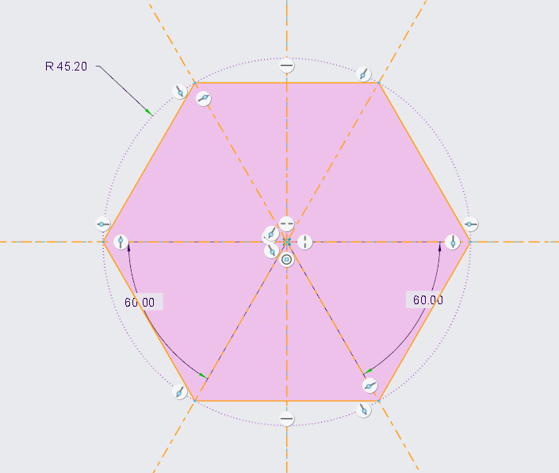
Abbildung 4: Grundskizze
Diese Grundskizze wurde zu einem Volumenkörper extrudiert, mit der Anschraubfläche für den Deckel ergibt sich eine Höhe von 113,00 mm für den Grundkörper.

Gehäusekörper
Folgender Teil beschriebt den Aufbau des Grundgehäuses. Auf eine zu detaillierte Beschreibung der Konstruktionsschritte wird verzichtet, es wird ausschließlich auf die elementaren „Funktionsgruppen“ eingegangen. Abbildung 5 veranschaulicht diese.
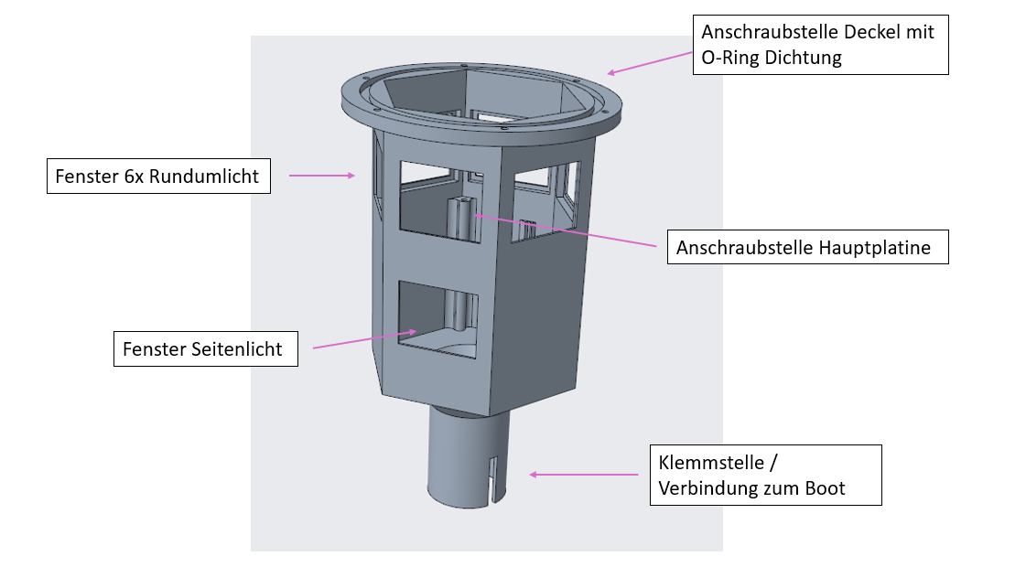
Abbildung 5: Gehäuse und mit den einzelnen „Funktionsgruppen“
Rundumlicht:
Die sechs Rundumlichter sind in einem Muster angeordnet. Jedes Fenster sitzt an der gleichen Stelle an der jeweiligen Seite des Sechsecks. Die sichtbare Fläche hat eine Abmessung von 32mm x 26mm. Die Plexiglasscheiben dahinter sind jeweils in Länge und Breite 2mm größer. Diese werden von innen eingesetzt.

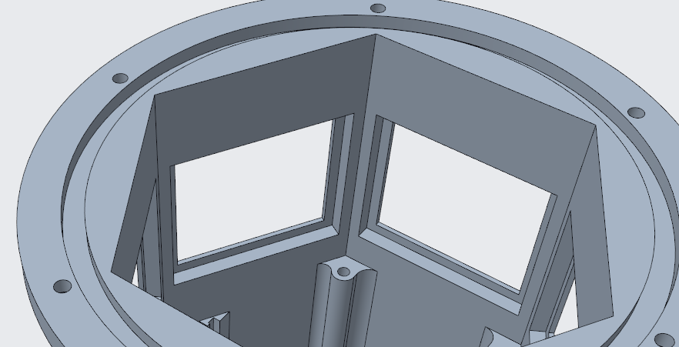
Abbildung 6: Innenansicht der Fenster

Seitenlicht:
Die Abmessungen der Fenster sowie die der Plexiglasscheiben entspricht denselben, wie denen der Rundumlichter. Auch die Montage erfolgt nach demselben Prinzip. Die Seitenlichter sind in der „unteren Ebene“ des Gehäuses vorgesehen.
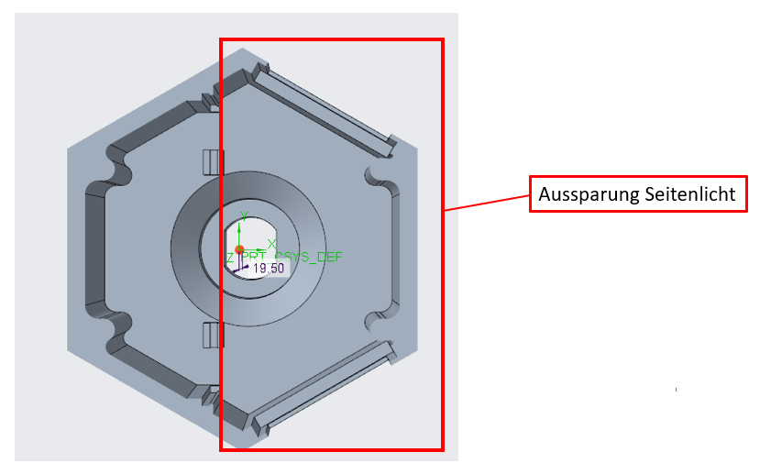
Abbildung 7: Schnittansicht von oben / Position Seitelicht-Fenster

Anschraubpunkte Hauptplatine:
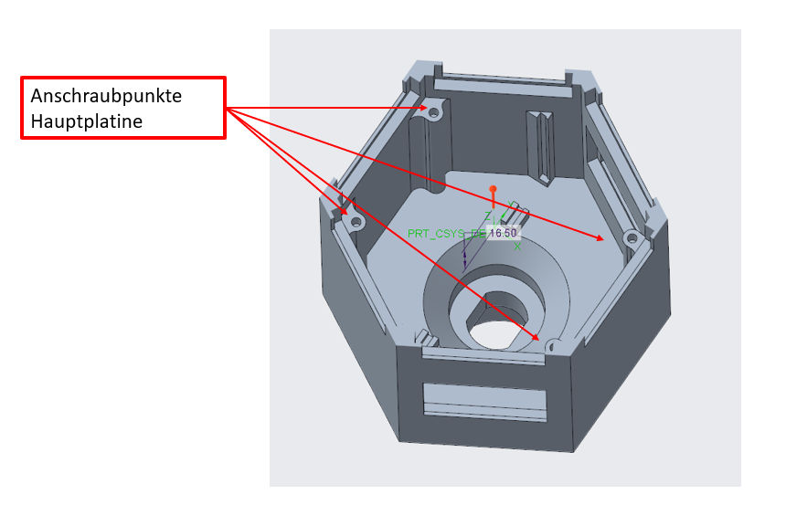
Abbildung 8: Schnittdarstellung für Anschraubpunkte Hauptplatine
Abbildung 8 zeigt die anschraubpunkte für die Hauptplatine. Es Handelt sich um 4x 2,5 mm Bohrungen, in die später M2,5 Gewindehülsen eingesetzt werden. Das Lochbild wurde dem der Hauptplatine übernommen. Eine Abbildung mit eingebauter Platine finden Sie in Abbildung 16.
Klemmstelle / Kabeleinführung:
Die nachfolgende Abbildung zeigt die Klemmstelle sowie die Kabeleinführung in einer Schnittdarstellung. Aufgrund der „aufgestellten“ Position des Slave-Moduls musste der Anschraubpunkt zur Kabeleinführung nach unten abgesenkt werden, um eine Kollision mit einer Anschlussbuchse zu verhindern, sowie die Versorgungskabel im Zugelassenen Biegeradius zu verlegen.
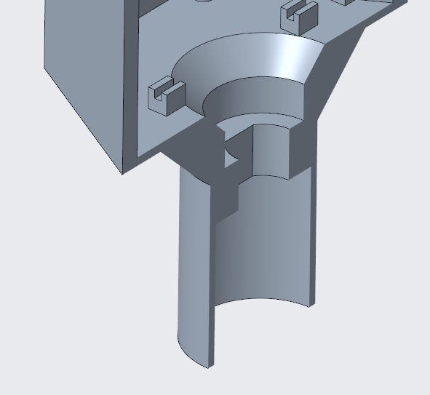
Abbildung 9: Schnittdarstellung Kabeleinführung
Abbildung 10 zeigt die Klemmstelle zur Befestigung am Boot. Hier wurde in dem Runden Druckprofil eine Aussparung vorgesehen, um mit einer handelsüblichen Schlauchschelle das Gehäuse an ein 30 mm Rundprofil zu klemmen. Die doppelte Aussparung wurde bei der Abschlusskonferenz als Änderung festgelegt. Grund hierfür, ist die mögliche Rissbildung am Klemmflansch.
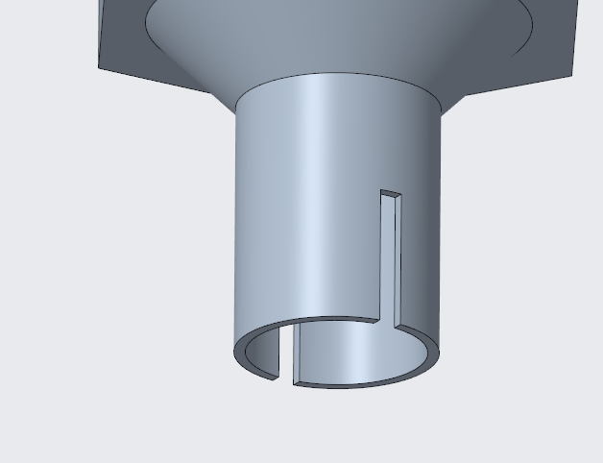
Abbildung 10: Klemmstelle
Anschraubflansch Deckel + Abdichtung:
Diese Abbildung zeigt den Anschraubflansch für den Deckel sowie dessen Abdichtkonzept. Wichtig ist hier zu erwähnen, dass die Lichterführung nicht tauchfest sein muss. Schutz gegen Spritzwasser und Regen sind ausreichen.
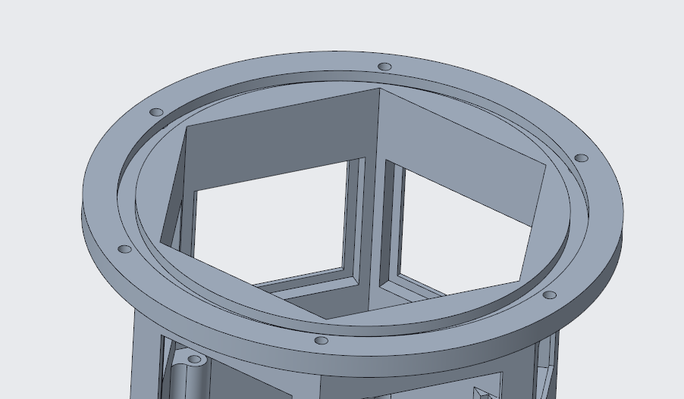
Abbildung 11: Anschraubflansch zum Deckel
Die sechs Bohrungen mit einem Durchmesser von 2,5 mm sind auf einem Kreis mit einem Durchmesser von 48 mm angeordnet. Der Deckel wird von unten mit M2,5 Zylinderschrauben verschraubt. Die Gewindebuchsen sind im Deckel eingelassen. Die Nut für die O-Ring Abdichtung wurde nach DIN 3771 konzipiert. Die Maße zu der O-Ring Abdichtung wird in Abbildung 12 dargestellt.

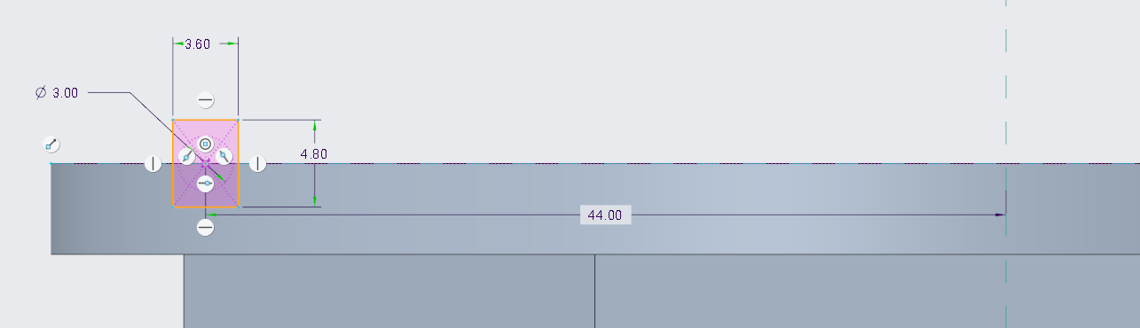
Abbildung 12: Konstruktionsskizze der Nut für die O-Ring Dichtung

Halterung Slave-Modul:
Die Konzeption für die Halterung des Slave-Moduls stellte sich aufgrund der deutlich geringeren Außenabmessungen als zu Beginn vorgesehen, schwer dar. Letztendlich war nur eine vertikale Montage möglich. Das Slave-Modul wird mit zwei „Schienen“ an den Seitenwänden sowie zwei Halterungen am Boden in Position gehalten.
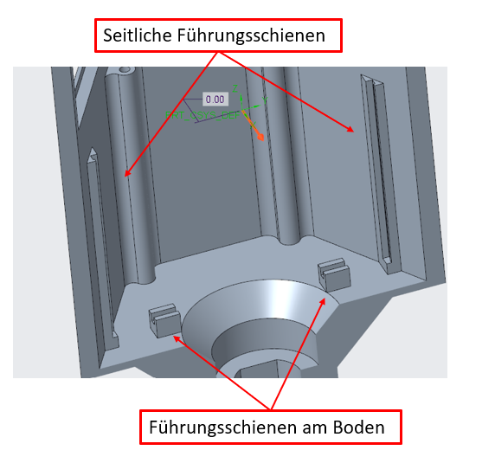
Abbildung 13: Halterung Slave-Modul

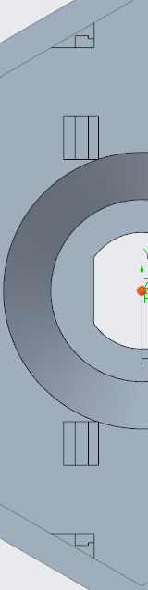
Abbildung 14: Draufsicht der Halterung für das Slave-Modul

Zusammenbau
In diesem Teil der Dokumentation wird der Zusammenbau der Lichterführung genauer beschrieben.
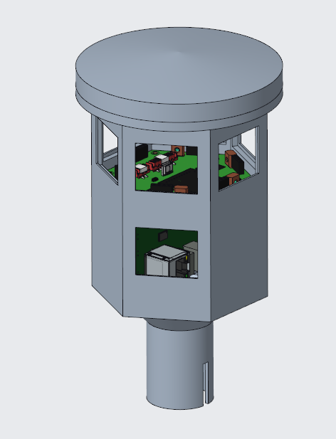
Abbildung 15: Zusammenbau
Abbildung 14 zeigt das zusammengebaute Gehäuse, mit Platinen und Deckel.

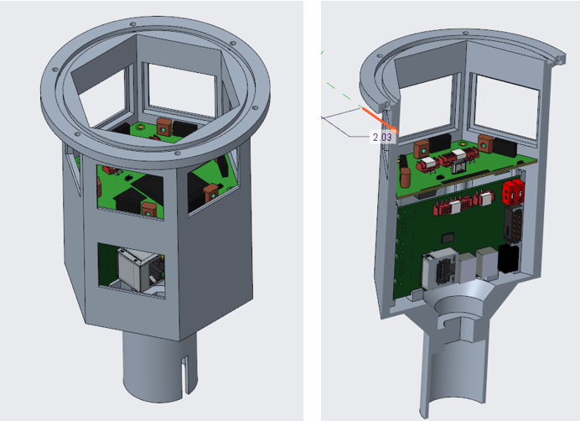
Abbildung 16: Gehäuse mit Hauptplatine und Slave-Modul (links) / Schnittdarstellung (rechts)
Aufgrund der geringen Abmessungen des Kunststoff-Gehäuse war die, wie in Abbildung 15 zu sehen, „T-Anordnung“ die einzige Möglichkeit alle Baugruppen unterzubringen.
Der Deckel des Gehäuses wird von unten angeschraubt, um eine von oben geschlossener Oberfläche zu erhalten. Dies dient maßgeblich dem Schutz gegen Feuchtigkeit sowie äußere Witterungseinflüsse. Abbildung 17 veranschaulicht diesen Aufbau. Zur Befestigung werden Zylinderschrauben mit Innensechskant nach DIN 912 vorgesehen. Das Muster für die Bohrungen zur Befestigung an das Gehäuse, wird vom Muster des Gehäuses übernommen.
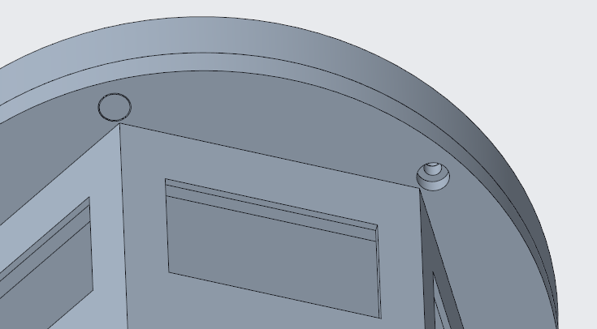
Abbildung 17: Montage Deckel über die Unterseite des Anschraubflansch

